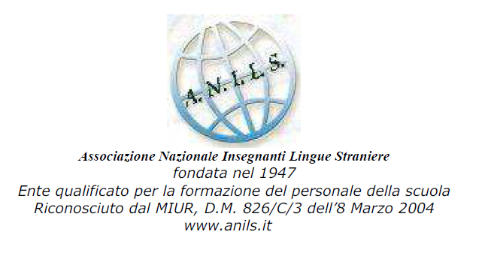
CONVEGNO NAZIONALE ANILS
con il patrocinio del Dipartimento di Lettere e Filosofia dell’Università degli Studi
di Firenze
LE LINGUE E L’ITALIANO L2 NELLA SCUOLA ITALIANA
DOPO LA RIFORMA DELLA LEGGE 107-2015
Firenze - Via Laura 48 - 11-12 marzo 2016

Cognome: ___________________________________________________________

Nome:______________________________________________________________

Docente di:__________________________________________________________

Scuola o Istituto:_____________________________________________________

Altro:________________________________________________________________

La presenza al seminario garantisce l’esonero dal servizio per i partecipanti.

È previsto il rilascio dell’attestato di partecipazione.

Il costo del convegno è di euro 40 (comprensivo della quota associativa) per i non soci ANILS e di euro 15 per i soci ANILS e studenti

PAGAMENTO
- con bonifico bancario (conto intestato all'ANILS, IBAN: IT 18 C 07601 03800 000010441863)
- con versamento sul conto corrente postale n. 10441863
- in contanti direttamente a Firenze nei giorni del seminario

Iscrizione on line: https://docs.google.com/forms/d/1XfmgZi7Rul_G3uhUhNqpe4sBkaDkKlXeGUy-vqlh9Sw/viewform

Iscrizioni per e-mail

Prof.ssa: Vella Clara 340-8578707 vella.clara@virgilio.it
Prof.ssa: Terzuoli Eliana 347-8011569 e.terzuoli@gmail.com
Prof.ssa: Chiari Stefania 339- 35 20081 stefi.chiari@tin.it ; stefania-chiari@libero.it

L’ANILS garantisce la riservatezza dei dati e la possibilità di modificarli o cancellarli tramite richiesta scritta indirizzata al Responsabile dei trattamenti di dati personali. I dati saranno utilizzati al solo fine di gestire la partecipazione al seminario ANILS e trattati secondo la normativa vigente (D.Lgs.196/03).

Autorizzo al trattamento dei dati secondo D.Lgs. 196/03.

Data:_____________________________________________Firma:___________________________________

- Il presente convegno si configura come attività di formazione e aggiornamento ai sensi dell'art. 62 CCNL 2002-05 «gli insegnanti hanno diritto alla fruizione di cinque giorni nel corso dell’anno scolastico per la partecipazione a iniziative dì formazione riconosciute dall’Amministrazione con esonero dal servizio e con sostituzione ai sensi della normativa sulle supplenze brevi vigente nei diversi gradi scolastici.

